Esta práctica está diseñada para ejercitar el uso de **scanf**, **if** else (o switch), como indica claramente el nombre de la práctica. Por lo tanto, y como es obvio, **NO ESTÁ PERMITIDO** el uso de bucles (while, do while, for), ni arrays (o strings).

La fórmula para calcular la letra del DNI y obtener el [NIF](https://www.letranif.com/) es la siguiente:

Tomamos el número completo de hasta 8 cifras de nuestro DNI, lo dividimos entre 23 y nos quedamos con el resto de dicha división, o dicho de otro modo, **calculamos el módulo 23 del DNI**.

El resultado anterior es un número entre 0 y 22. A cada uno de estos posibles números le corresponde una letra, según la siguiente tabla:

|  |  |  |  |  |  |  |  |  |  |  |  |  |  |  |  |  |  |  |  |  |  |  |  |
| --- | --- | --- | --- | --- | --- | --- | --- | --- | --- | --- | --- | --- | --- | --- | --- | --- | --- | --- | --- | --- | --- | --- | --- |
| **RESTO** | 0 | 1 | 2 | 3 | 4 | 5 | 6 | 7 | 8 | 9 | 10 | 11 | 12 | 13 | 14 | 15 | 16 | 17 | 18 | 19 | 20 | 21 | 22 |
| **LETRA** | T | R | W | A | G | M | Y | F | P | D | X | B | N | J | Z | S | Q | V | H | L | C | K | E |

Sólo queda **poner el número completo junto a la letra obtenida** en el paso anterior y ya tienes el [NIF](https://www.letranif.com/) con su letra correspondiente.

En esta **práctica** se debe leer por teclado el DNI, carácter a carácter, y *generar* un unsigned integer correspondiente a los caracteres leídos. El DNI puede comenzar por ceros. Una vez *generado* el DNI se obtendrá la letra, según el algoritmo descrito anteriormente.

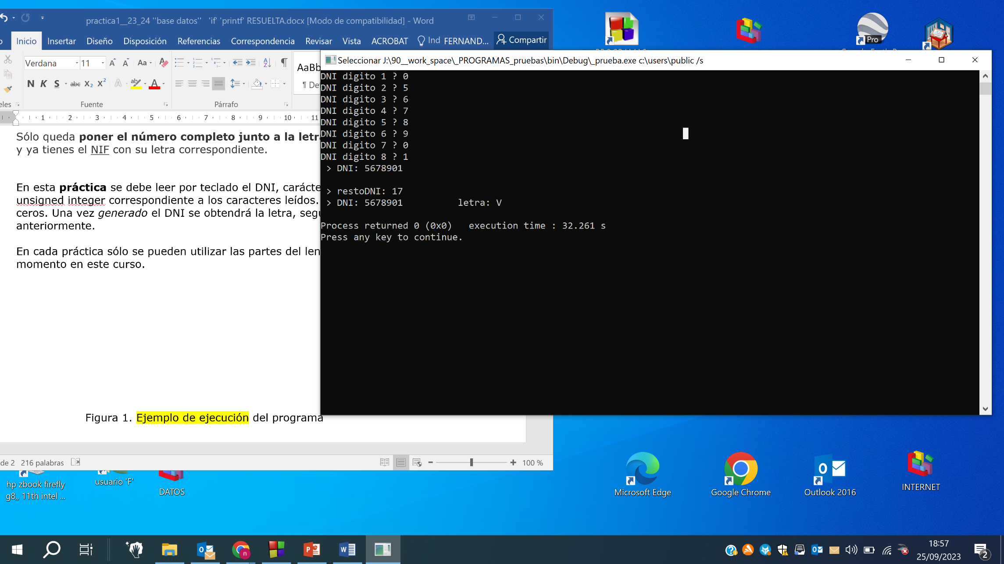

Figura 1. Ejemplo de ejecución del programa

|  |
| --- |
| #include <stdio.h>  #include <stdlib.h>    int main()  {  unsigned char dig;  unsigned int DNI,restoDNI;    printf("DNI digito 1 ? ");  scanf("%c", &dig);  fflush(stdin);  DNI = DNI * 10 + dig - '0';    printf("DNI digito 2 ? ");  scanf("%c", &dig);  fflush(stdin);  DNI = DNI * 10 + dig - '0';    printf("DNI digito 3 ? ");  scanf("%c", &dig);  fflush(stdin);  DNI = DNI * 10 + dig - '0';    printf("DNI digito 4 ? ");  scanf("%c", &dig);  fflush(stdin);  DNI = DNI * 10 + dig - '0';    printf("DNI digito 5 ? ");  scanf("%c", &dig);  fflush(stdin);  DNI = DNI * 10 + dig - '0';    printf("DNI digito 6 ? ");  scanf("%c", &dig);  fflush(stdin);  DNI = DNI * 10 + dig - '0';    printf("DNI digito 7 ? ");  scanf("%c", &dig);  fflush(stdin);  DNI = DNI * 10 + dig - '0';    printf("DNI digito 8 ? ");  scanf("%c", &dig);  fflush(stdin);  DNI = DNI * 10 + dig - '0';    if(DNI >= 10000000) {  printf("\nDNI: %d",DNI);  } else if (DNI<10000000) {  printf("\nDNI: %08d",DNI);  }    restoDNI = DNI % 23;    printf("\nrestoDNI: %i",restoDNI);  if(DNI >= 10000000) {  printf("\nDNI: %d ",DNI);  } else if (DNI<10000000) {  printf("\nDNI: %08d ",DNI);  }      switch(restoDNI) {  case 0: restoDNI==0; printf("Letra: T"); break;  case 1: restoDNI==1; printf("Letra: R"); break;  case 2: restoDNI==2; printf("Letra: W"); break;  case 3: restoDNI==3; printf("Letra: A"); break;  case 4: restoDNI==4; printf("Letra: G"); break;  case 5: restoDNI==5; printf("Letra: M"); break;  case 6: restoDNI==6; printf("Letra: Y"); break;  case 7: restoDNI==7; printf("Letra: F"); break;  case 8: restoDNI==8; printf("Letra: P"); break;  case 9: restoDNI==9; printf("Letra: D"); break;  case 10: restoDNI==10; printf("Letra: X"); break;  case 11: restoDNI==11; printf("Letra: B"); break;  case 12: restoDNI==12; printf("Letra: N"); break;  case 13: restoDNI==13; printf("Letra: J"); break;  case 14: restoDNI==14; printf("Letra: Z"); break;  case 15: restoDNI==15; printf("Letra: S"); break;  case 16: restoDNI==16; printf("Letra: Q"); break;  case 17: restoDNI==17; printf("Letra: V"); break;  case 18: restoDNI==18; printf("Letra: H"); break;  case 19: restoDNI==19; printf("Letra: L"); break;  case 20: restoDNI==20; printf("Letra: C"); break;  case 21: restoDNI==21; printf("Letra: K"); break;  case 22: restoDNI==22; printf("Letra: E"); break;  }    return 0;  } |